- В ячейке D4 заданной таблицы для вычисления была использована функция. Укажите какая функция могла быть использована и почему?
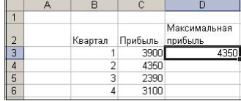

- В ячейке E3 заданной таблицы для вычисления была использована функция. Укажите какая функция могла быть использована и почему?
